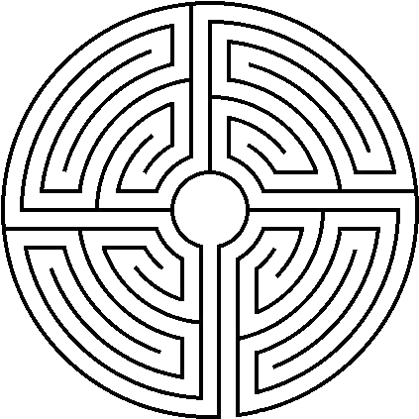

Inspiré de la rosace pavant le sol de la cathédrale de Notre Dame de Chartres

